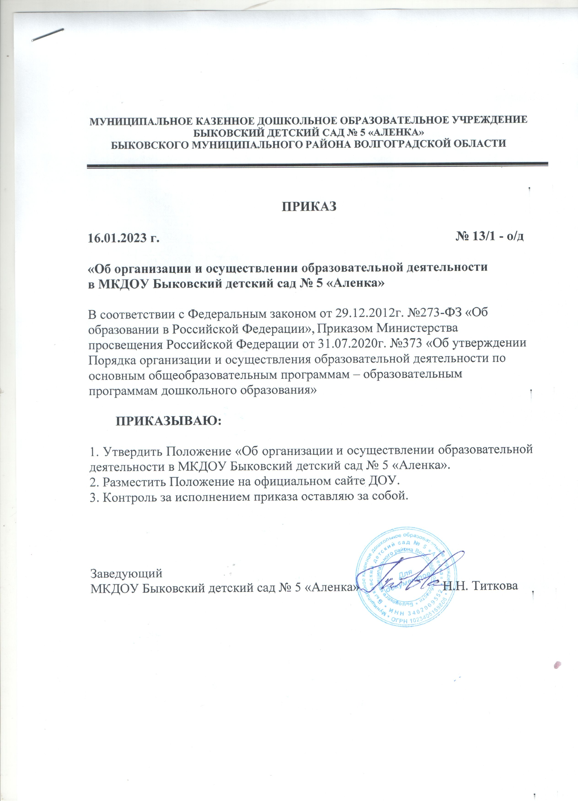
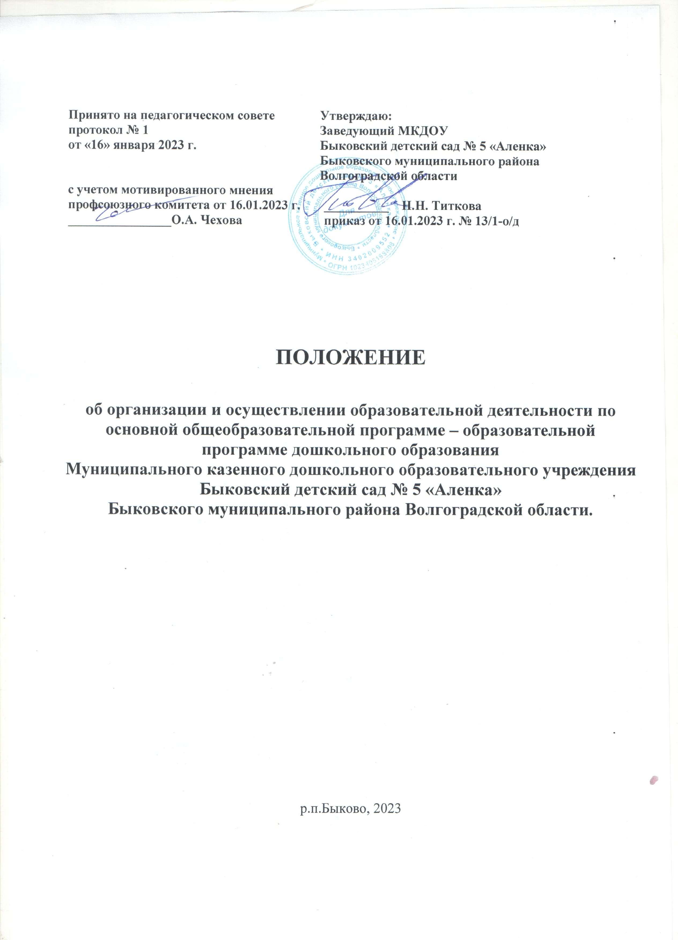
Принято на педагогическом совете  протокол № 1  от «16» января 2023 г.  с учетом мотивированного мнения профсоюзного комитета от 16.01.2023 г.  ________________О.А. Чехова | Утверждаю:  Заведующий МКДОУ  Быковский детский сад № 5 «Аленка»  Быковского муниципального района Волгоградской области  __________ Н.Н. Титкова  приказ от 16.01.2023 г. № 13/1-о/д

ПОЛОЖЕНИЕ

об организации и осуществлении образовательной деятельности по основной общеобразовательной программе – образовательной программе дошкольного образования
Муниципального казенного дошкольного образовательного учреждения
Быковский детский сад № 5 «Аленка»
Быковского муниципального района Волгоградской области.

р.п.Быково, 2023

1.Общие положения.

  - Настоящее Положение «Об организации и осуществлении образовательной деятельности по основной общеобразовательной программе – образовательной программе дошкольного образования в Муниципальном казенном дошкольном образовательном учреждении Быковский детский сад №5 «Аленка» (далее - Положение) разработано в соответствии с Федеральным законом от 29.12.2012г. №273-ФЗ «Об образовании в Российской Федерации», Федеральным законом от 24.09.2022 № 371-ФЗ «О внесении изменений в Федеральный закон "Об образовании в Российской Федерации" и статью 1 Федерального закона "Об обязательных требованиях в Российской Федерации", федеральной образовательной программой дошкольного образования (утверждена приказом Минпросвещения России от 25 ноября 2022 г. № 1028, зарегистрировано в Минюсте России 28 декабря 2022 г., регистрационный № 71847) (далее – ФОП ДО), Приказом Министерства просвещения Российской Федерации от 31.07.2020г. №373 «Об утверждении Порядка организации и осуществления образовательной деятельности по основным общеобразовательным программам – образовательным программам дошкольного образования», СП 2.4.3648-20 «Санитарно-эпидемиологические требования к организациям воспитания и обучения, отдыха и оздоровления детей и молодёжи», утверждённых постановлением главного государственного санитарного врача РФ от 28.09.2020г. №28, СанПин 1.2.3685-21 «Гигиенические нормативы и требования к обеспечению безопасности и (или) безвредности для человека факторов среды обитания», утверждённых постановлением главного государственного санитарного врача РФ от 28.01.2021г. № 2, Уставом Учреждения.
  - Настоящее Положение регламентирует порядок организации и осуществления образовательной деятельности по основной общеобразовательной программе – образовательной программе дошкольного образования.
  - Содержание образовательной деятельности в МКДОУ определяется образовательной программой дошкольного образования.
  - Образовательная деятельность в МКДОУ подлежит лицензированию в соответствии с законодательством Российской Федерации.

2.Цели и задачи образовательной деятельности.

  - Основная цель деятельности Учреждения: осуществление образовательной деятельности по образовательным программам дошкольного образования, присмотр и уход за детьми.
  - Для достижения указанной цели Учреждение осуществляет следующие основные виды деятельности:
- образование дошкольное;
-социальные услуги (предоставление услуг по дневному уходу за детьми);
-образование дополнительное детей и взрослых.
  - Предмет деятельности: оказание воспитанникам образовательных услуг в рамках реализации основной образовательной программы дошкольного образования в соответствии с Федеральным государственным образовательным стандартом дошкольного образования и дополнительных общеобразовательных программ – дополнительных общеразвивающих программ дошкольного образования, присмотр и уход за воспитанниками.
  - Задачи образовательной деятельности в Учреждении:
- сохранение и укрепление здоровья детей дошкольного возраста;
- формирование общей культуры, развитие физических, интеллектуальных, нравственных, эстетических и личностных качеств воспитанников, формирование предпосылок учебной деятельности;
- оказание помощи родителям (законным представителям) несовершеннолетних обучающихся в воспитании детей, охране и укреплении их физического и психического здоровья, развитии индивидуальных способностей и необходимой коррекции нарушений их развития.

3.Организация и осуществление образовательной деятельности.

  - МКДОУ обеспечивает получение дошкольного образования, присмотр и уход за воспитанниками в возрасте от 2 месяцев до прекращения образовательных отношений.
  - Сроки получения дошкольного образования устанавливаются федеральным государственным образовательным стандартом дошкольного образования.
  - Содержание дошкольного образования определяется образовательной программой дошкольного образования.
  - Требования к структуре, объёму, условиям реализации и результатам освоения образовательной программы дошкольного образования определяются федеральным государственным образовательным стандартом дошкольного образования.
  - МКДОУ самостоятельно разрабатывает и утверждает образовательную программу дошкольного образования в соответствии с федеральным государственным образовательным стандартом дошкольного образования и с учётом федеральной образовательной программы.
  - Освоение образовательной программы дошкольного образования в ДОУ не сопровождается проведением промежуточных аттестаций и итоговой аттестации воспитанников.
  - Образовательная деятельность в ДОУ осуществляется на русском языке. В учреждении создаются условия для изучения русского языка как государственного языка Российской Федерации. Образовательная деятельность может осуществляться на родном языке из числа языков народов Российской Федерации, в том числе на русском языке как на родном языке, в соответствии с образовательной программой дошкольного образования и на основании заявления родителей (законных представителей).
  - Форма обучения – очная.
  - Образовательная деятельность по образовательной программе дошкольного образования в МКДОУ осуществляется в группах. В ДОУ функционируют группы общеразвивающей и комбинированной направленности. Образовательная программа дошкольного образования реализуются в группах, функционирующих в режиме не менее 3 часов в день.
  - Организация образовательной деятельности в Учреждении регламентируется календарным учебным графиком, учебным планом, расписанием занятий (основных видов непосредственно образовательной деятельности), разрабатываемыми и утверждаемыми Учреждением самостоятельно в соответствии с санитарным законодательством, федеральным государственным образовательным стандартом дошкольного образования и с учётом соответствующих примерных образовательных программ дошкольного образования.
  - ДОУ свободно в определении содержания образования, выборе учебно- методического обеспечения, обоснованных форм и методов обучения и воспитания, образовательных технологий по реализуемой образовательной программе дошкольного образования.
  - Использование при реализации образовательной программы дошкольного образования методов и средств обучения и воспитания, образовательных технологий, наносящих вред физическому или психическому здоровью обучающихся, запрещается.
3.13.Учебные издания, используемые при реализации образовательной программы дошкольного образования, определяются Учреждением с учётом требований федерального государственного образовательного стандарта дошкольного образования, федеральной образовательной программы. Обучающимся бесплатно предоставляются в пользование на время получения образования учебные пособия, учебно-методические материалы, средства обучения и воспитания.
  - Срок реализации образовательной программы – 5 лет.
  - Согласно образовательной программы ДОУ разрабатываются и утверждаются рабочие учебные программы. Рабочая программа является неотъемлемой частью основной общеобразовательной программы дошкольного образования и направлена на её реализацию в полном объёме.
  - Образовательная деятельность воспитанников в Учреждении проводится в период с 01 сентября по 31 мая по утверждённому календарному учебному графику.
  - В ДОУ установлены зимние и летние каникулы. Продолжительность каникул в течение учебного года устанавливается в зимний период с 22 декабря по 10 января, в летний период с 1 июня по 31 августа.

4.Организация режима пребывания детей в ДОУ.

  - Ежедневная организация жизни и деятельности воспитанников осуществляется в соответствии с режимом дня, определённым для каждой возрастной группы, который разработан с учётом требований санитарного законодательства, соответствует возрастным особенностям детей.
  - Основной структурной единицей ДОУ является группа.
  - В ДОУ создаются группы общеразвивающей и комбинированной направленности для детей раннего и дошкольного возраста. В группы могут включаться как воспитанники одного возраста, так и воспитанники разных возрастов (разновозрастные группы).
  - В ДОУ группы могут функционировать в режиме:
-кратковременного пребывания (до 5 часов в день);
-полного дня (10,5 - часового пребывания).
По запросам родителей (законных представителей) возможна организация работы групп также в выходные и праздничные дни.
  - В группах общеразвивающей направленности предельная наполняемость определяется исходя из расчета площади групповой (игровой) – для детей до 3-х лет не менее 2,5 квадратных метров на одного ребенка, для детей 3-7 лет - не менее 2 квадратных метров на одного человека.
  - Режим работы ДОУ для реализации основной образовательной программы – образовательной программы дошкольного образования: пятидневная рабочая неделя с 7.30 до 18.00 в режиме полного дня (10,5-часового пребывания), выходные – суббота, воскресенье, а также установленные в государственном порядке праздничные и выходные дни.
  - По согласованию с Учредителем МКДОУ может изменять график и режим работы для проведения санитарных мероприятий и ремонтных работ в помещениях и на территории учреждения, а также режим работы в летний период. Об изменении режима работы ДОУ, родители (законные представители) информируются посредством размещения информации на официальном сайте учреждения, информационных стендах, находящихся в ДОУ, и непосредственно в группах.
  - Родители (законные представители) несовершеннолетнего воспитанника, обеспечивающие получение воспитанником дошкольного образования в форме семейного образования, имеют право на получение методической, психолого- педагогической, диагностической и консультативной помощи без взимания платы, если в ДОУ созданы соответствующие консультационные центры. Обеспечение предоставления таких видов помощи осуществляется органами государственной власти субъектов Российской Федерации.
  - Прием детей в ДОУ осуществляется с 7.30 ч. до 8.15 ч.
  - Ежедневный утренний прием детей проводится воспитателями, которые должны опрашивать родителей о состоянии здоровья детей, а также проводить бесконтактную термометрию.
Заболевшие дети, а также дети с подозрением на наличие инфекционного заболевания к посещению не допускаются.
  - После перенесенного заболевания детей принимают в ДОУ только при наличии справки с указанием диагноза, длительности заболевания, сведений об отсутствии контакта с инфекционными больными. В случае отсутствия ребёнка не по причине болезни более 5 дней предоставляется справка.
- Организация прогулок.
  - Прогулка – режимный момент жизнедеятельности детей в ДОУ, целью которой является укрепление здоровья, профилактика утомления, физическое и умственное развитие детей, восстановление сниженных в процессе деятельности функциональных ресурсов организма.
  - Продолжительность ежедневных прогулок составляет не менее 3 часов в день. Продолжительность прогулки определяется ДОУ в зависимости от климатических условий.
  - Организация прогулки в ДОУ осуществляется 2 раза в день: в первую половину дня и во вторую половину дня – после дневного сна или перед уходом детей домой.
  - Структура и содержание прогулки определяется основной общеобразовательной программой - образовательной программой дошкольного образования ДОУ. Требования к организации и проведению прогулки определены в Положении МКДОУ об организации прогулки.
  - Последовательность структурных компонентов прогулки может варьироваться в зависимости от вида предыдущего занятия. Если дети находились на занятии, требующем повышенной познавательной активности и умственного напряжения, то вначале прогулки проводятся подвижные игры, пробежки, затем – наблюдения. Если до прогулки было физкультурное или музыкальное занятие, то прогулка начинается с наблюдения или спокойной игры.
  - При температуре воздуха ниже минус 15 градусов и скорости ветра более 7 м/с продолжительность прогулки для детей до 7 лет сокращают.
- Организация питания.
  - Организация питания в ДОУ осуществляется администрацией согласно Положения об организации питания, разработанного в соответствии с законодательством Российской Федерации.
  - ДОУ обеспечивает гарантированное сбалансированное пятиразовое питание детей (завтрак, второй завтрак, обед, полдник, ужин) в соответствии с их возрастом и требованиями санитарного законодательства. Питание обеспечивает физиологические потребности детей в основных пищевых веществах и энергии.
  - При организации режима пребывания детей в ДОУ (группах) организуется прием пищи с интервалом 3-4 часа.
- Организация дневного сна.
  - В ДОУ организуется дневной сон продолжительностью не менее 2,5 часов для детей 4-7 лет и не менее 3,0 часов для детей 1-3 года.
  - Перед сном не рекомендуется проведение подвижных эмоциональных игр, закаливающих процедур. Во время сна детей присутствие воспитателя (или его помощника) в спальне обязательно.
  - Для организации дневного сна дети обеспечиваются индивидуальными постельными принадлежностями, полотенцами, предметами личной гигиены. Постельное белье маркируется индивидуально для каждого ребенка.
  - Спальни в период бодрствования детей допускается использовать для организации игровой деятельности и образовательной деятельности по освоению основной общеобразовательной программы – образовательной программы дошкольного образования. При этом должен строго соблюдаться режим проветривания и влажной уборки: в спальне должна быть проведена влажная уборка не менее чем за 30 минут до сна детей, при постоянном проветривании в течение 30 минут.
  - Допускается использование спальных помещений, предусмотренных проектом, в качестве групповых или кабинетов для дополнительного образования.
- Закаливание детей.
  - Закаливание детей в ДОУ включает комплекс мероприятий: широкая аэрация помещений, правильно организованная прогулка, физические упражнения на открытом воздухе, умывание прохладной водой и другие водные, воздушные и солнечные процедуры.
  - Для закаливания детей основные природные факторы (солнце, воздух и вода) в ДОУ используются дифференцированно в зависимости от возраста детей, здоровья, с учетом подготовленности персонала и материальной базы ДОУ. При организации закаливания реализуются основные гигиенические принципы – постепенность, систематичность, комплексность и учет индивидуальных особенностей ребенка.
- Организация двигательного режима.
  - Двигательный режим, физические упражнения и закаливающие мероприятия осуществляются с учетом здоровья, возраста детей и времени года.
  - В ДОУ используются следующие формы двигательной деятельности: утренняя гимнастика, занятия физической культурой в помещении и на воздухе, физкультурные минутки, подвижные игры, спортивные упражнения, ритмическая гимнастика и другие.
  - Суммарный объём двигательной активности составляет не меньше 1 часа в день для детей всех возрастов.
  - Продолжительность утренней зарядки для детей до 7 лет не менее 10 минут.
  - Для реализации двигательной деятельности детей используются оборудование и инвентарь в соответствии с возрастом и ростом детей.
  - Для достижения достаточного объема двигательной активности детей используются все организованные формы занятий физическими упражнениями с широким включением подвижных игр, спортивных упражнений.
- Организация летнего оздоровительного периода.
  - Организация и сроки проведения летнего оздоровительного периода установлены календарным учебным графиком ДОУ. Летняя оздоровительная работа продолжается с 01 июня по 31 августа текущего года. Основные мероприятия и условия организации летнего оздоровительного периода определены в основной общеобразовательной программе - образовательной программе дошкольного образования ДОУ, программе летней оздоровительной работы. В летний оздоровительный период проводятся физкультурные и музыкальные занятия.
- Самостоятельная деятельность детей.
На самостоятельную деятельность детей 3-7 лет (игры, подготовка образовательной деятельности, личная гигиена) в режиме дня ДОУ отводится не менее 3-4 часов.
- Организация досуга.
  - В ДОУ для воспитанников организуются праздники, развлечения и тематические дни, тематика которых и даты проведения установлены календарным учебным графиком ДОУ и годовым планом работы ДОУ на учебный год.

- Требования к режиму занятий (непосредственно образовательной деятельности).

  - В МКДОУ организация непосредственно образовательной деятельности может проводиться с целой группой воспитанников, по подгруппам, индивидуально. Образовательная деятельность в ДОУ осуществляется в первую и вторую половину дня.
  - Начало занятий – не ранее 8.00, окончание занятий при реализации образовательной программы дошкольного образования – не позднее 17.00, при реализации дополнительных образовательных программ – не позднее 19.00.
  - Перерыв между последним занятием и началом дополнительных занятий составляет не менее 20 минут.
  - Для детей раннего возраста от 1,5 до 3 лет длительность занятия не должна превышать 10 минут. В группах раннего возраста допускается осуществлять образовательную деятельность в первую и вторую половину дня (по 8-10 минут).
  - Продолжительность непосредственно образовательной деятельности для детей от 3 до 4 лет – не более 15 минут, для детей от 4 до 5 лет – не более 20 минут, для детей от 5 до 6 лет – не более 25 минут, для детей от 6 до 7 лет – не более 30 минут. 4.7.Продолжительность дневной суммарной образовательной нагрузки для детей от 1,5 до 3 лет – не более 20 минут, для детей от 3 до 4 лет – не более 30 минут, для детей от 4 до 5 лет – не более 40 минут, для детей от 5 до 6 лет – не более 50 минут или 75 минут при организации 1 занятия после дневного сна, для детей от 6 до 7 лет - не более 90 минут.
  - В середине времени, отведенного на непосредственно образовательную деятельность, проводят физкультурные минутки. Перерывы между занятиями составляют не менее 10 минут.
  - Образовательную деятельность, требующую повышенной познавательной активности и умственного напряжения детей, следует организовывать в первую половину дня.
- Организация образовательной деятельности по физическому развитию.
14.1. Организация образовательной деятельности по физическому развитию воспитанников направлена улучшение здоровья и физического развития воспитанников, расширение функциональных возможностей детского организма, формирование двигательных навыков и двигательных качеств.
  - С детьми второго жизни занятия по физическому развитию осуществляются по подгруппам 2 раза в неделю. С детьми 3 года жизни занятия по физическому развитию проводятся по подгруппам 3 раза в неделю.
  - Занятия по физическому развитию для детей в возрасте от 3 до 7 лет организуются не менее 3 раз в неделю.
Длительность занятий по физическому развитию зависит от возраста детей и составляет:
- в младшей группе - 15 минут,
- в средней группе - 20 минут,
- в старшей группе - 25 минут,
- в подготовительной группе - 30 минут.
  - Один раз в неделю для детей 5 - 7 лет круглогодично организуются занятия по физическому развитию детей на открытом воздухе. Занятия по физической культуре для детей дошкольного возраста организуются на открытом воздухе при температуре воздуха до -10,-11 градусов в безветренную погоду, при скорости ветра до 5 м/с при температуре воздуха -6,-7 градусов, при скорости ветра 6-10 м/с при температуре воздуха -3,-4 градуса. Их проводят только при отсутствии у детей медицинских противопоказаний и наличии спортивной одежды, соответствующей погодным условиям.
  - В тёплое время года при благоприятных метеорологических условиях непосредственно образовательная деятельность по физическому развитию организуется на открытом воздухе.
- Организация образовательной деятельности с использованием электронных средств обучения (ЭСО).
  - Нормативы размера экрана электронных средств обучения представлены в таблице:
Электронные средства обучения | Диагональ экрана, дюйм/см, не менее
Интерактивная доска (интерактивная панель) | 65/165,1
Монитор персонального компьютера, ноутбука | 15,6/39,6
Ноутбук | 14,0/35,6
Планшет | 10,5/26,6
  - Для определения продолжительности использования интерактивной доски (панели) рассчитывается суммарное время её использования на занятии.
  - Для вычисления продолжительности ЭСО индивидуального пользования определяется непрерывная продолжительность их использования на занятии.
  - При использовании 2-х и более ЭСО суммарное время работы с ними не должно превышать максимума по одному из них.
  - Для детей 6-7 лет использование ноутбуков возможно при наличии дополнительной клавиатуры.
  - Продолжительность использования ЭСО:
Электронные средства обучения | Возраст | На занятии, минут, не более
Интерактивная доска | 5-7 лет | 7
Интерактивная панель | 5-7 лет | 5
Персональный компьютер | 6-7 лет | 15
Ноутбук | 6-7 лет | 15
Планшет | 6-7 лет | 10
При использовании ЭСО с демонстрацией обучающих фильмов, программ или иной информации, предусматривающей её фиксацию в тетрадях воспитанников, продолжительность непрерывного использования экрана не должна превышать для детей 5-7 лет длительности 5-7 минут.
  - Занятия с использованием ЭСО в возрастных группах до 5 лет не проводятся.
  - При использовании ЭСО с демонстрацией обучающих фильмов, программ или иной информации должны быть выполнены мероприятия, предотвращающие неравномерность освещения и появление бликов на экране.
  - Интерактивные доски, сенсорные экраны, информационные панели и иные средства отображения информации, а также компьютеры, ноутбуки, планшеты, моноблоки, иные электронные средства обучения (далее – ЭСО) используются в соответствии с инструкцией по эксплуатации и (или) техническим паспортом. ЭСО должны иметь документы об оценке (подтверждении) соответствия.
  - При использовании ЭСО во время занятий проводится гимнастика для глаз, обеспечивается контроль за осанкой, в том числе во время письма, рисования.
- Формы, периодичность и порядок текущего контроля освоения образовательной программы дошкольного образования.
  - В ДОУ организуется и проводится контрольная деятельность за полнотой реализации основной общеобразовательной программы – образовательной программы дошкольного образования, качеством образования воспитанников согласно Положения о контрольной деятельности ДОУ.
  - Положением о внутренней системе оценки качества образования ДОУ, календарным учебным графиком ДОУ регламентированы формы, периодичность и порядок текущего контроля освоения образовательной программы дошкольного образования в ДОУ.
  - При реализации образовательной программы дошкольного образования в ДОУ проводится оценка индивидуального развития детей. Такая оценка производится педагогическими работниками в рамках педагогической диагностики (оценки индивидуального развития детей дошкольного возраста, связанной с оценкой эффективности педагогических действий и лежащей в основе их дальнейшего планирования).
  - Результаты педагогической диагностики (мониторинга) могут использоваться исключительно для решения следующих образовательных задач:
-индивидуализация образования (в том числе поддержки ребенка, построения его образовательной траектории или профессиональной коррекции особенностей его развития);
-оптимизации работы с группой детей.
- Оказание платных образовательных услуг.
ДОУ не осуществляет платные образовательные услуги.
- Особенности организации образовательной деятельности для лиц с ограниченными возможностями здоровья.

  - Содержание дошкольного образования и условия организации обучения и воспитания детей с ограниченными возможностями здоровья определяются адаптированной образовательной программой дошкольного образования, а для детей- инвалидов также в соответствии с индивидуальной программой реабилитации или абилитации ребенка-инвалида.
Условия для получения образования детьми с ограниченными возможностями здоровья определяются в заключении психолого-медико-педагогической комиссии.
  - В ДОУ при реализации образовательной деятельности по адаптированным образовательным программам дошкольного образования создаются специальные условия для получения дошкольного образования детьми с ограниченными возможностями здоровья.
  - Под специальными условиями для получения дошкольного образования детьми с ограниченными возможностями здоровья понимаются условия обучения, воспитания и развития таких детей, включающие в себя использование специальных образовательных программ и методов обучения и воспитания, специальных учебников, учебных пособий и дидактических материалов, специальных технических средств обучения коллективного и индивидуального пользования, предоставление услуг ассистента (помощника), оказывающего детям необходимую техническую помощь, проведение групповых и индивидуальных коррекционных занятий, обеспечение доступа в здания образовательных организаций и другие условия, без которых невозможно или затруднено освоение образовательных программ дошкольного образования детьми с ограниченными возможностями здоровья.
  - В целях доступности получения дошкольного образования детьми с ограниченными возможностями здоровья организацией обеспечивается:
-1. для детей с ограниченными возможностями здоровья по зрению:
-присутствие ассистента, оказывающего ребенку необходимую помощь;
-обеспечение выпуска альтернативных форматов печатных материалов (крупный шрифт) или аудиофайлов;
- для детей с ограниченными возможностями здоровья по слуху:
-обеспечение надлежащими звуковыми средствами воспроизведения информации;
- для детей, имеющих нарушения опорно-двигательного аппарата, материально- технические условия должны обеспечивать возможность беспрепятственного доступа детей в учебные помещения, столовые, туалетные и другие помещения ДОУ, а также их пребывания в указанных помещениях.
  - Дошкольное образование детей с ограниченными возможностями здоровья может быть организовано как совместно с другими детьми, так и в отдельных группах.

- Контроль за образовательной деятельностью.

  - Учреждение несёт ответственность за реализацию не в полном объёме образовательной программы в соответствии с учебным планом, качество образования своих выпускников, за жизнь и здоровье обучающихся. За нарушение или незаконное ограничение права на образование и предусмотренных законодательством об образовании прав и свобод обучающихся, родителей (законных представителей) несовершеннолетних обучающихся, нарушение требований к организации и осуществлению образовательной деятельности Учреждение и её должностные лица несут административную ответственность в соответствии с Кодексом Российской Федерации об административных правонарушениях.
  - В Учреждении организуется и проводится внутренний мониторинг качества дошкольного образования, мониторинг достижения воспитанниками результатов освоения общеобразовательной программы дошкольного образования МБДОУ в соответствии с Программой внутреннего мониторинга качества дошкольного образования.
  - В Учреждении организуется и проводится контрольная деятельность за полнотой реализации основной общеобразовательной программы дошкольного образования, качеством образования воспитанников согласно Положения о контрольной деятельности.

- Ответственность ДОУ за нарушение требований к организации и осуществлению образовательной деятельности.

  - ДОУ несет ответственность за реализацию в полном объеме образовательной программы дошкольного образования ДОУ, соответствие качества подготовки воспитанников установленным требованиям, соответствие применяемых форм, средств, методов обучения и воспитания возрастным, психофизическим особенностям, склонностям,
способностям, интересам и потребностям воспитанников; создание развивающей предметно-пространственной среды.
  - ДОУ обязано создать безопасные условия обучения, воспитания воспитанников, присмотра и ухода за воспитанниками, их содержания в соответствии с установленными нормами, обеспечивающими жизнь и здоровье воспитанников ДОУ.
  - За нарушение или незаконное ограничение права на образование и предусмотренных законодательством об образовании прав и свобод обучающихся, родителей (законных представителей) несовершеннолетних обучающихся, нарушение требований к организации и осуществлению образовательной деятельности ДОУ и её должностные лица несут административную ответственность в соответствии с законодательством Российской Федерации.

- Заключительные положения.

  - Настоящее Положение вступает в силу с момента издания приказа руководителем ДОУ и действует до внесения изменений.
  - Данное Положение, изменения и дополнения к нему вносятся Педагогическим советом ДОУ и принимаются на его заседании.
  - Срок данного Положения не ограничен. Положение действует до принятия нового.

С приказом и Положением «Об организации и осуществлении образовательной деятельности» от 16.01.2023 г. № 13/1-о/д ознакомлены:

 | 16.01.2023 г. |  | Лавриненко Елена Михайловна
 | 16.01.2023 г. |  | Денисова Валентина Александровна
 | 16.01.2023 г. |  | Егорова Ольга Викторовна
 | 16.01.2023 г. |  | Котов Павел Викторович
 | 16.01.2023 г. |  | Смирнова Анна Михайловна
 | 16.01.2023 г. |  | Сеидова Любовь Николаевна
 | 16.01.2023 г. |  | Чехова Ольга Александровна
 | 16.01.2023 г. |  | Сыкова Ирина Викторовна
 | 16.01.2023 г. |  | Попова Наталья Геннадьевна
 | 16.01.2023 г. |  | Филиппова Елена Юрьевна
 | 16.01.2023 г. |  | Черемушкина Лидия Николаевна
 | 16.01.2023 г. |  | Черемушкина Наталья Васильевна
 | 16.01.2023 г. |  | Наборщикова Светлана Николаевна
 | 16.01.2023 г. |  | Полунина Галина Григорьевна
 | 16.01.2023 г. |  | Боброва Татьяна Алексеевна
 | 16.01.2023 г. |  | Мараимова Надежда Викторовна
 | 16.01.2023 г. |  | Пятакова Лилия Владимировна
 | 16.01.2023 г. |  | Чеснаков Геннадий Александрович

